Ngassam Frank Junior – Derue Frédéric M2PGI
M2M 2016 - 2017

Rapport de projet – Profilage d’appareils électriques avec une pince ampérométrique et une carte ESP8266
Sommaire
1. Introduction 1
2. Configuration capteur / carte 2
3. Configuration serveur 2
3.1. Principe 2
3.2. Configuration générale de Docker 2
3.3. Configuration de la base de données InfluxDB 3
3.4. Configuration de node-red 4
3.5. Configuration de Grafana 5
Profils de consommation observés 6

Introduction
Notre projet consiste à mettre en place un dispositif capable d’enregistrer de manière persistante dans le cloud des profils de consommation de courant d’appareils électriques. Nous disposons pour cela d’une pince ampérométrique qui une fois clipsée sur un câble d’alimentation permet d’effectuer au cours du temps des mesures de l’intensité circulant dans le câble de manière non intrusive.
Ces relevées de mesures sont directement transmis par udp via une carte wifi ESP8266 à un serveur de collecte backend qui les enregistre dans une base de données temporelles. Un outil de visualisation permet ensuite de consulter sous forme de tableau de bord les différents profils collectés en les différentiant par id de capteurs et région.

Configuration capteur / carte

A compléter.

Configuration serveur

Principe
Les datagrammes udp des mesures sont capturés sur un nœud d’entrée node-red du serveur backend avant d’être ensuite transformés dans un pipeline de traitements node-red ayant pour responsabilité de vérifier les informations collectées et les mettre en forme préalablement à leur intégration dans InfluxDB.
Le stockage des mesures de courant se fait dans une base temporelle InfluxDB.
L’outil de visualisation des profils de consommation est Grafana qui permet de mettre en forme de tableau de bord les données stockées dans InfluxDB.

Configuration générale de Docker
Suite à différents problèmes techniques rencontrés sur la machine Windows de développement du backend pour réceptionner des datagrammes sur un port udp dans des containeurs Docker, nous avons pris la décision d’automatiser au maximum le déploiement de notre configuration Docker en prévision de son déploiement sur une machine Ubuntu.
Cela nous a conduit :
- A construire une image Docker spécifique pour installer notre conteneur node-red afin d’automatiser l’installation du pluggin node-red/InfluxDB ainsi que l’import de notre flux node-red et l’exposition du port udp 8123,
- A utiliser docker-compose pour décrire via un fichier les trois services Docker dont nous avons besoins ainsi que leur interdépendance.

Le fichier Dockerfile de construction de notre image node-red contient la configuration suivante :
FROM nodered/node-red-docker:latest
RUN npm install node-red-contrib-InfluxDB
COPY flows.json /data/
CMD ["npm", "start", "--", "--userDir", "/data"]
EXPOSE 8123/udp

Le fichier flows.json contient un export de notre flux node-red (effectué après mis au point de celui-ci depuis le client web node-red)
Nous utilisons pour docker-compose.yml cela docker-compose
version: '2'
services:
red:
build: ./red
ports:
- "1880:1880"
- "8123:8123/udp"
links:
- bd
bd:
image: "tutum/InfluxDB"
ports:
- "8083:8083"
- "8086:8086"
environment:
- ADMIN_USER=franck
- INFLUXDB_INIT_PWD=fred
- PRE_CREATE_DB=power
volumes:
- ./bd:/var/lib/InfluxDB
graph:
image: "grafana/grafana"
ports:
- "3000:3000"
links:
- bd

Configuration de la base de données InfluxDB
Administration web depuis l’adresse 192.168.99.100 :8083
Une base de données ‘power’ a été créée dès le montage Docker avec la variable d’environnement PRE_CREATE_DB positionnée dans le docker-compose.yml. Nous avons également paramétré dans ce fichier un changement de l’utilisateur administrateur et de son mot de passe pour éviter le profil admin/admin par défaut.
Une mesure powerval collectera toutes les mesures de courant au cours du temps. Les tags ‘device’ et ‘region’ ont été rajoutés pour identifiés l’id unique pince et la région dans laquelle elle est utilisée.
Pour faciliter le déploiement Docker automatique et dans l’attente d’un passage à l’échelle, nous avons retiré deux fonctionnalités installées initialement en console depuis le conteneur :
- La modification de la politique de rétention selon nos besoins et les capacités de stockage avec l’instruction (ici 1 an) :
CREATE RETENTION POLICY "un_an" ON power DURATION 365d REPLICATION 1 DEFAULT;

- L’ajout d’un utilisateur avec des privilèges moindres que l’administrateur pour l’intégration en flux depuis node-red:
CREATE USER yyy WITH PASSWORD 'xxx';
GRANT ALL ON power TO yyy;

Configuration de node-red
Administration web depuis l’adresse 192.168.99.100 :1880
En point d’entrée, les payloads attendus des datagrammes udp sur le port 8123 contiennent des tableaux d’objets ou un objet de la forme {numValue :1.223, time : 1489425057660000000, device :’captxxx’, device :’fr-gre’}
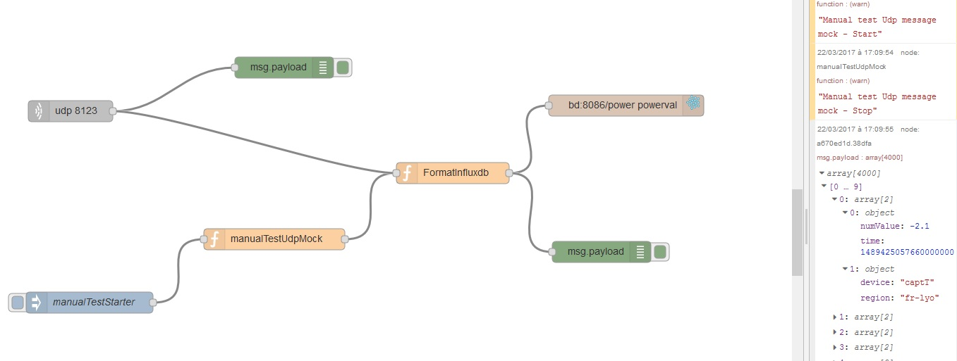
La fonction FormatInfluxDB a pour fonction de formater les objets au format attendu par InfluxDB (en isolant notamment dans 2 tableaux séparés les tags des autres données numériques de mesure et de temps )
if (!msg || !msg.payload) {
node.warn("Empty payload");
return null;
}

//One item formating function
const formatOneItem = function( info ) {
if (!info.numValue || !info.time) {
node.warn("Incomplete item "+JSON.stringify(info));
return null;
}
let deviceId = !info.device ? 'captxx' : info.device;
let region = !info.region ? 'fr-xx' : info.region;
let item = [];
item.push({
numValue:info.numValue,
time:info.time
});
item.push({
device:deviceId,
region:region
});
//node.warn("Item : "+JSON.stringify(item));
return item;
};

const sentInfo = msg.payload;
if (Array.isArray(sentInfo)) {
let arrayReturned = [];
for (let i = 0; i < sentInfo.length; i++){
const oneItem = formatOneItem(sentInfo[i]);
if (oneItem !== null) {
arrayReturned.push(oneItem);
}
}
return {payload : arrayReturned};
} else {
return formatOneItem(sentInfo);
}
return null;

node.warn("Manual test Udp message mock - Start");
let content = [];
for (let i = 0; i < 3; i++){
content.push({
numValue:-2.1+(i%100)/25,
time:1489425057660000000+1000*i,
device:'captT',
region:'fr-lyo'
});
}
node.warn("Manual test Udp message mock - Stop");
return { payload: content };

graph:
image: "grafana/grafana"
ports:
- "3000:3000"
links:
- bd

Le bouton manualTestStarter et la fonction manualTestUdpMock ont pour fonction de simuler la génération de 12000 mesures dans la base au format attendu par la datagrammes.
node.warn("Manual test Udp message mock - Start");
let content = [];
for (let i = 0; i < 12000; i++){
content.push({
numValue:-2.1+(i%100)/25,
time:1489425057660000000+1000*i,
device:'captT',
region:'fr-lyo'
});
}
node.warn("Manual test Udp message mock - Stop");
return { payload: content };

Configuration de Grafana
Administration web depuis l’adresse 192.168.99.100 :3000 (profil : admin/admin)
La base ‘power’ est rajoutée manuellement dans la configuration ‘Data Sources’ du menu principal (Name : bd ; type : InfluxDB ; Url : http://bd:8086 ; InfluxDB Details – Databse : power ; User yyy ; Password xxx).
Le tableau de bord a été développé puis exporté dans un fichier dashPowerProfile.json en format json. Dans le nouveau conteneur déployé, il est importé depuis le menu de gestion des tableaux de bord de Grafana.
Le résultat suivant a été obtenu après génération de la fonction de test node-red :
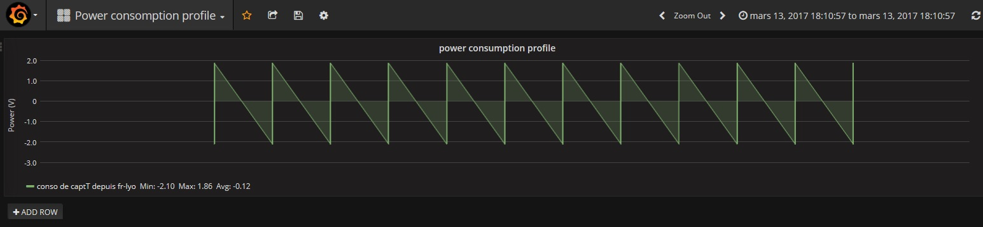

Profils de consommation observés

Profil d'une consommation d'un sèche-cheveux
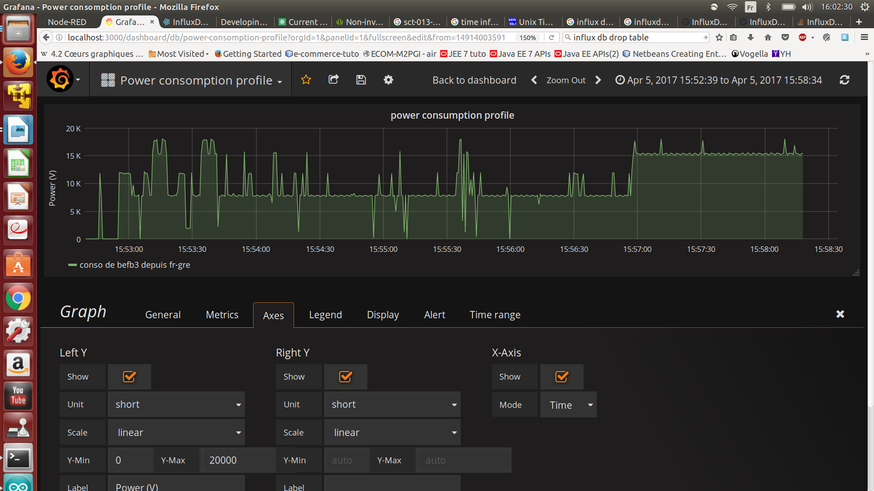

Profil de consommation d'un fer à repasser
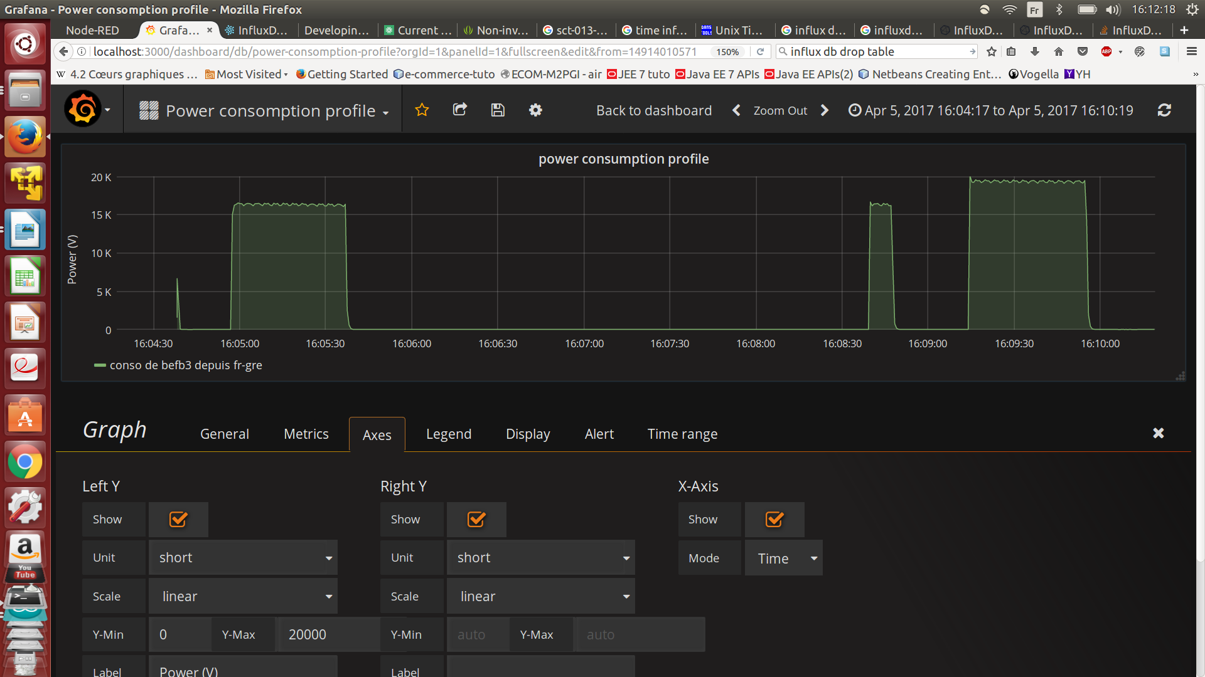

Voici une capture des données enregistrées dans influxdb

